#ПРОВОЖУЛЕТОСПОЛЬЗОЙМОГИЛЕВ

**Немного о себе**

|  |  |
| --- | --- |
|  | **Подаченко Ульяна, 8 лет** |

|  |  |
| --- | --- |
|  | **ГУО « Поляниновичская средняя школа»** |

|  |  |
| --- | --- |
|  | Играть с друзьями на улице, помогать маме по хозяйству |

**Спасибо моей маме**

**Я научилась этим летом**

|  |  |
| --- | --- |
|  | Ухаживать за овощными культурами, поливать их. |

|  |  |
| --- | --- |
|  | Наводить порядок на придомовом участке |

|  |
| --- |
|  |

**И достигла результатов**

|  |  |
| --- | --- |
|  | **Узнала названия зерновых культур, которые растут на приусадебном участке. Научилась ухаживать за растениями на огороде.** |

|  |  |
| --- | --- |
|  | **Научилась наводить порядок на придомовом участке** |

**Фотографии**

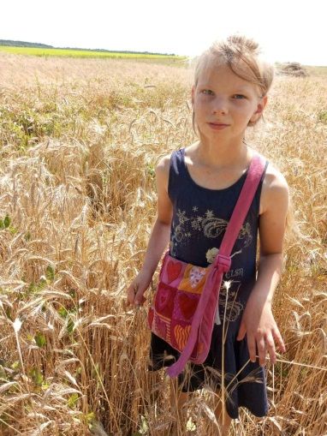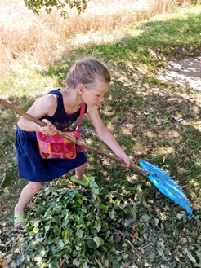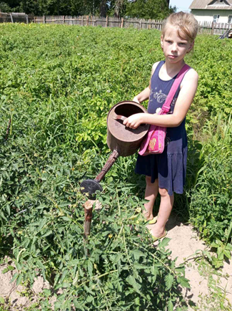

Знакомство с зерновыми культурами

Полив помидор

Уборка листвы